

So installieren Sie den ENC
Der externe Notenclient ENC
Version: 1.2 – Stand: 29.07.2014 © Copyright Hessisches Kultusministerium
Hessisches Kultusministerium
Inhalt
Inhalt dieses Dokuments 3
1 Zielgruppe 3
Den ENC installieren 4
2 Technische Voraussetzungen 4
3 Den ENC herunterladen und installieren 5

Abbildungsverzeichnis
Abb. 1 ENC mit in Exportdatei einbinden 4
Abb. 2 Download des ENC 5
Abb. 3 Dialogfenster Dateidownload 5
Abb. 4 Explorer-Fenster 5
Abb. 5 ENC-Dateiordner 6

Allgemeine Hinweise
Alle verwendeten Personennamen und Leistungsdaten sind anonymisiert. Tatsächliche Übereinstimmungen sind zufällig und nicht beabsichtigt.
Die Bildschirm-Ausschnitte dienen lediglich der allgemeinen Darstellung des Sachverhalts und können in Inhalt und Schulform von den tatsächlich bei den Benutzern der LUSD verwendeten Daten abweichen.
Aus Gründen der besseren Lesbarkeit wird auf die gleichzeitige Verwendung männlicher und weiblicher Sprachformen verzichtet. Sämtliche Personenbezeichnungen gelten gleichwohl für beide Geschlechter.
Symbole
 | Besondere Information zur Programmbedienung
 | Ausdrücklicher Hinweis bei Aktionen, die unerwünschte Wirkungen haben könnten
 | Hinweise auf Einträge in der Aufgabenliste
TIPP | Tipp, wie Ihre Arbeit erleichtert werden kann
 | Hinweis auf die Online-Hilfe
Typografische Konventionen
Fettschrift | Vom Programm vorgegebene Bezeichnungen für Schaltflächen, Dialogfenster etc.
Kursivschrift | Vom Anwender eingegebene/gewählte Werte
Kapitälchen | Menüs bzw. Menüpunkte und Pfadangaben
Blau unterstrichen | Verweis (Link)
Blau hervorgehoben  Rot hervorgehoben  Grün hervorgehoben | Bezeichnung von Bereichen und Tabellen  Bezeichnung von Registern  Kennzeichnung von Informationen

Inhalt dieses Dokuments
Das vorliegende Dokument beschreibt die technischen Voraussetzungen sowie die notwendigen Arbeitsschritte zur Installation des externen Notenclients ENC.

Zielgruppe
Diese Anleitung richtet sich an die Verantwortlichen in den Schulen, die für die Installation des ENC zuständig sind.

Den ENC installieren

 | Der externe Notenclient ENC kann direkt beim Datenexport in die Exportdatei eingebunden werden.  Vorteil:  Sie können Noten außerhalb der LUSD erfassen, ohne die ENC-Anwendung auf dem Rechner zu installieren, auf dem die Noteneingabe erfolgen soll.  Es ist auch möglich, die Noten über einen Speicherstick ohne Installation des ENC zu erfassen.  Wir empfehlen Ihnen:  Binden Sie den ENC-Client in die Exportdatei ein. Das hat den Vorteil, dass Sie den ENC bei Versionswechsel nicht neu installieren müssen.  Setzen Sie hierfür beim ENC-Export den Haken im Kontrollkästchen vor (Abb. 1).  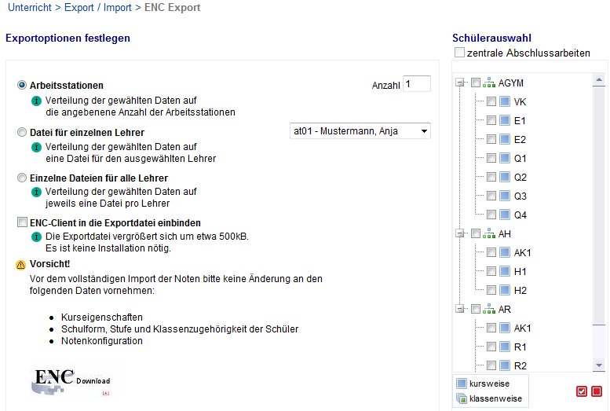  Abb. 1 ENC mit in Exportdatei einbinden
Möchten Sie den ENC dennoch auf einem Rechner installieren, gehen Sie wie nachfolgend beschrieben vor. Für abgesicherte Systeme benötigen Sie Administrationsrechte. Bitte wenden Sie sich bei Bedarf an den für Ihre Schule zuständigen EDV-Administrator.

Technische Voraussetzungen
Als Grundlage zur Benutzung des ENC wird auf den entsprechenden Rechnern in der aktuellen Version benötigt.
muss vor der Nutzung des ENC auf den jeweiligen Arbeitsstationen installiert werden.
Die Installationsdatei des aktuellen kann kostenfrei von der MICROSOFT ®-Internetseite heruntergeladen werden.

Den ENC herunterladen und installieren
Die Installation des ENC wird in mehreren Schritten durchgeführt. Das Installationspaket des ENC steht innerhalb der LUSD auf der Webseite Unterricht > Export / Import > ENC Export zum Download bereit.

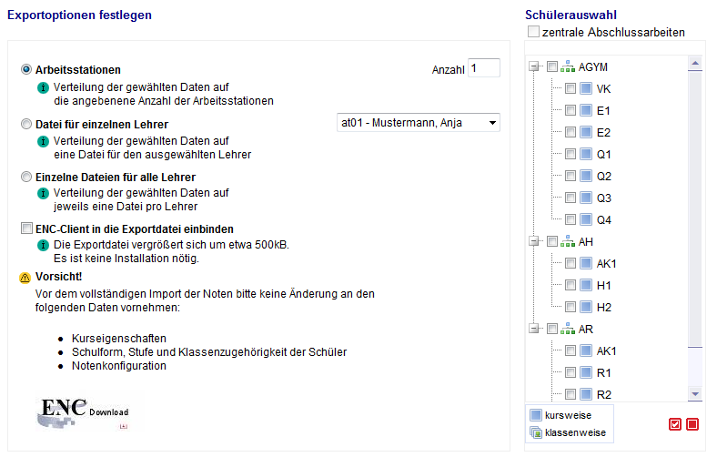  Abb. 2 Download des ENC | Klicken Sie auf das Symbol .  Es erscheint das Dialogfenster Windows Internet Explorer (Abb. 3).
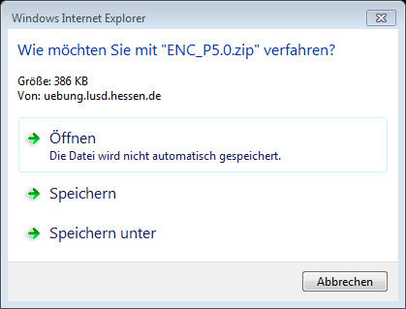  Abb. 3 Dialogfenster Dateidownload | Um die heruntergeladene Datei auf Ihrem Rechner abzuspeichern, klicken Sie auf Öffnen.  Es erscheint die Explorer-Ansicht der ENC-Programmdateien (Abb. 4).
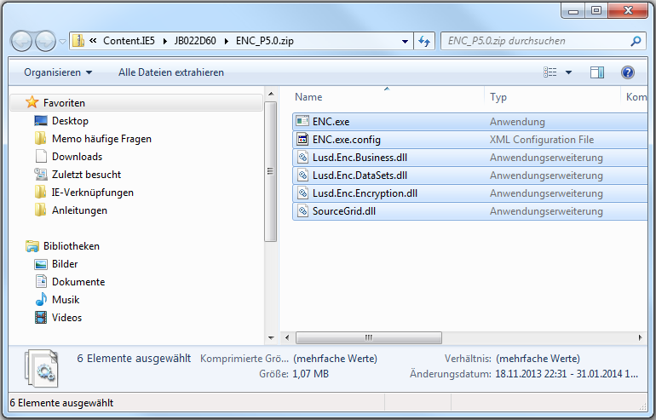  Abb. 4 Explorer-Fenster | Kopieren Sie im rechten Fenster alle markierten Dateien.
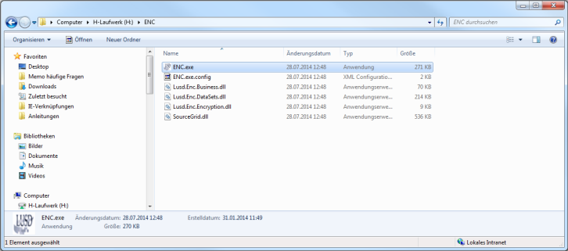  Abb. 5 ENC-Dateiordner | Erzeugen Sie für die Programm-Dateien ein neues Verzeichnis auf Ihrem Computer. (Abb. 5)  Hier: H:\ENC  Fügen Sie die kopierten Dateien in das Verzeichnis ein.  Erzeugen Sie auf dem Desktop eine Verknüpfung zur ENC.exe.  